Wieselburg, am 17. November 2016

Franz Nigitz leitet ZKW Slovakia

DI Franz Nigitz (51) übernimmt als General Plant Manager die Leitung der ZKW Niederlassung im slowakischen Krušovce. Nigitz war zuletzt Leiter des ZKW Konzerneinkaufs. Davor war er fünfzehn Jahre bei Magna beschäftigt, unter anderem als Leiter des Einkaufs und des Qualitätsmanagements. In den Jahren zuvor sammelte er wichtiges Know-how im Bereich Beschaffung bei Siemens Verkehrstechnik. Nigitz folgt Willem van der Weijden nach, der das Unternehmen auf eigenen Wunsch verlassen hat. „Mein Ziel ist es, den slowakischen Standort zu einem Vorzeigewerk innerhalb der ZKW-Gruppe zu etablieren“, erklärt Franz Nigitz.

Eine der Hauptaufgaben von Franz Nigitz ist es, die kontinuierliche Belieferung der OEM-Kunden sicherzustellen und den Standort weiterzuentwickeln. Für seine neue Aufgabe bei ZKW bringt Franz Nigitz umfassende Erfahrungen aus der Automotive-Industrie mit. Von 1994 bis 2000 war der Absolvent des Maschinenbau-Wirtschaftsstudiums für Siemens Verkehrstechnik tätig – unter anderem als Leiter des Einkaufs. Ab dem Jahr 2000 war er in diversen Unternehmen der Magna Gruppe in den Bereichen Einkauf, Logistik und Qualität beschäftigt.

Franz Nigitz konnte bei mehrjährigen Aufenthalten in den USA und Deutschland seine Fähigkeiten erweitern. Bei ZKW Slovakia warten unterschiedliche Herausforderungen auf Nigitz: „Zu den wichtigsten Aufgaben zählt die weitere Optimierung der Produktion und der Ausbau der Stärken unseres Standortes“, so Nigitz.
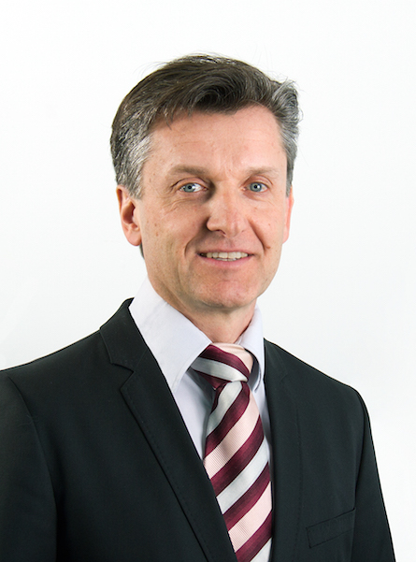
Franz Nigitz, neuer General Plant Manager von ZKW Slovakia

Das Foto steht auf unserem Medienportal Amid-PR zum Download bereit.

Weitere Informationen:  ZKW Group GmbH  Waldemar Pöchhacker  Rottenhauser Straße 8 – 3250 Wieselburg  Tel.: +43 7416 505 – 2550  waldemar.poechhacker@zkw-group.com– www.zkw-group.com | Presse- und Öffentlichkeitsarbeit:  Press’n’Relations Austria GmbH  Georg Dutzi  Lange Gasse 65/16 – 1080 Wien  Tel.: +43 1 907 61 48 –10  gd@press-n-relations.at – www.press-n-relations.com

Über ZKW
Die ZKW Group zählt weltweit zu den führenden Anbietern von Licht- und Scheinwerfersystemen für die Automobilindustrie. Der Konzern entwickelt und produziert mit modernsten Fertigungstechnologien komplexe Premium-Beleuchtungen und Elektronikmodule für internationale Automobilhersteller. Zu den Top-Produkten zählen leistungsfähige und kosteneffiziente Komplett-LED-Systeme. Die ZKW Group verfügt über insgesamt acht Standorte weltweit, die in Entwicklung und Produktion intelligent vernetzt sind. Im Jahr 2015 beschäftigte der Konzern rund 6.000 Mitarbeiter und erwirtschaftete einen Gesamtumsatz von 728 Millionen Euro. 99 Prozent der gesamten Produktion werden exportiert. Gemäß der Unternehmensphilosophie „Light Technology & Electronic Innovation“ ist es das primäre Ziel des Unternehmens, hochtechnologische Produkte mit höchster Qualität zu fertigen und die Entwicklung innovativer Scheinwerfersysteme voranzutreiben. Zum Angebot zählen Haupt- und Nebelscheinwerfer, Blinkleuchten, Innen- und Kennzeichenleuchten für Pkw, Lkw und Motorräder. Die Produkte der ZKW Group werden bei namhaften Automobilherstellern wie AUDI, VW, BMW, Porsche, Daimler, Opel, Skoda, VOLVO Car, MAN, Scania Truck oder VOLVO Truck eingesetzt und leisten somit einen wesentlichen Beitrag zu mehr Sicherheit im Straßenverkehr.

